翰林版三下 讀寫超連結月世界之旅─發揮想像來寫景2牛刀小試 搭配第六課習作寫作練習「學校附近」
先備經驗：三上第九課阿塱壹古道移位寫景、視覺描寫
●提問參考：如果你是學區小導遊，該介紹哪些景點給訪客？
想一想：校園內或學校附近有什麼值得介紹的地方呢？
問一問：向家長、學校師長或學長姊請益。
找一找：上官網搜尋景點的位置、照片與介紹。
說一說：什麼讓你印象最深刻？
後寫/後段  感受(參考L5茶香鹿谷最後一段) | 再寫/中段  介紹特別地方    地點一  先遠  後近          地點二  先遠      後近 |  |  |  |  |  |  |  |  |  |  |  |  |  |  | 先寫/前段  介紹學校的位置與特色(參考L5茶香鹿谷第一段) |  |  |  | 結構分配
你對於這兩個地方有什麼感覺?為什麼? | 發揮想像來寫景  依照行程順序來記錄  (位置移動先後與遠近)  1.從學校出發，怎麼走到這兩個地方？  你看到了什麼難忘的景物？  有哪些讓你印象深刻的事或活動？  2.這兩個地方有什麼吸引你的景物？或值得推薦的景物？ |  |  |  |  |  |  |  |  |  |  |  |  |  |  | 1.學校在哪裡？  2.學校附近有什麼特色景物？ |  |  |  | 取材放大鏡
( )與( )是我印象最深刻也是最值得向他人推薦的好地方。 |    |  |  |  |  |  |  |  |  |  |  |  |  |  |  | ○○國小位於( )，這裡是( )。 |  |  |  | 回答問題成短句  誰＋做什麼
( )與( )除了  ，還 。這難得的體驗，讓我喜歡上這可愛的地方，希望有更多的小朋友能跟我一樣，在( )與( )遇見  。 |  |  |  |  |  |  |  |  |  |  |  |  |  |  |  |  |  |  |  | 擴寫句子成段落(優化後，謄寫在作文簿上)  「 」之美
加上形容詞，事物特色更清楚  例：綠色的湖水映著圓圓  的月亮  描寫景物有順序(位移)  例：遠遠的就聽到…走近  才發現  運用擬人好生動  像人一樣的動作  例：遠遠就聽到好像有人在打嗝，走近才發現是泥漿一陣一陣冒出來的聲音  加上語詞與句型來詳寫  感覺、表情  用動作表現印象深刻  忍不住驚呼起來  我們看得入迷，差點兒錯過集合的時間。  從來沒有看過的景色  讓人難忘的的地方  語詞運用  更強調沒看過這樣的景色  第一次、從來  視覺、聽覺描寫  發揮想像來描寫  顏色／形狀／關係  第一次、從來  想像中，綠色的湖水映著圓圓的月亮，靜靜的躺在群山的懷抱裡。  兩旁的山丘，就像一頭頭並排的大象。  泥漿從地底噴發，好像一條條活蹦亂跳的泥巴魚。  聲音譬喻  聽到好像有人在打嗝  句型運用  加上補充更強調  這裡沒有濃密的林木，連草都不容易生長。 |  |  |  |  |  |  |  |  |  |  |  |  |  |  |  |  |  |  |  | 語文百百箱/學習便利貼
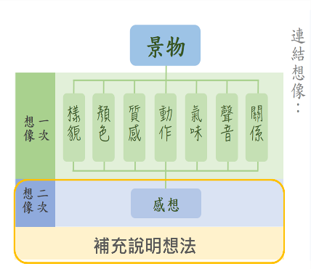
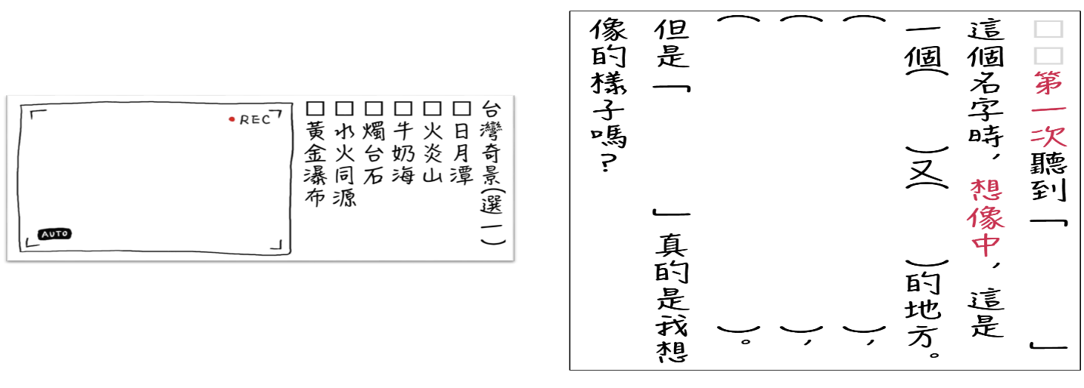
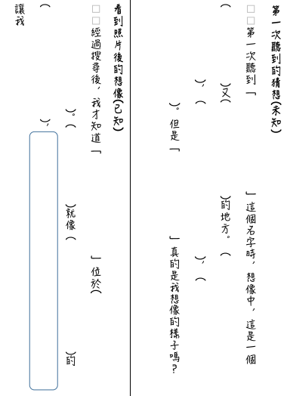
再參考月世界之旅的寫法，依照習作P41的提示，完成一篇生動有趣又有吸引力的景點介紹。

